
گروه آموزشی سلامت سالمندی
نیمسال : دوم ترم: دوم كارشناسي ارشد سلامت سالمندي
مدرسین: دکتر صادق مقدم
درس: خود مراقبتی و سبک زندگی سالمند در سالمندان (5/0 واحد نظری-5/0 واحد عملی)
هدف كلي درس: کسب دانش و توسعه مهارت های پایه و کاربست ان برای اتخاذ و پایبندی به سبک زندگی و خود مراقبتی و ارتقای سلامت در سالمندی با رویکرد کل دوران زندگی
شرح درس:
اين درس منجر به كسب دانش و مهارت در زمینه :
- تعریف سلامت و تعیین کننده های آن
- مفاهیم خود مراقبتی و سبک زندگی و مولفه های آن
- تغذیه سالم، عادات و رفتارهای غذایی ، بهداشت و ایمنی مواد غذایی
- کنترل وزن در سالمندان
- فعالیت بدنی و ورزش
- اجتناب از سوء مصرف دخانیات ، مواد و...
- عوامل غیر رفتاری موثر در بروز بیماری های غیر واگیر ( زنتیک و محیط)
- بیماری های قلبی ، عروقی
- بیماری های تنفسی
- سوانح و حوادث
- اختلالات عضلانی و اسکلتی
- اختلالات و بیماری های گوارشی
- سرطان ها و اختلالات سیستم ایمنی

بخش عملی (5/0 واحد) (17 ساعت )
طراحی برنامه های آموزشی مرتبط با بخش نظری بصورت فردی و گروهی با سالمند و مراقب دو مورد در بیمارستان . دو مورد در مراکز بهداشتی و دو مورد در خانه سالمندان . از هر بخش یک مورد بصورت گزارش شفاهی در کلاس ارائه می گردد . جزییات در جلسه توجیهی عملی توضیح داده می شود .

- روش تدريس: سخنراني ،بحث ،ارايه سمینار دانشجويي ، پرسش و پاسخ ،نمايش فیلم

شيوه ارزشيابي دانشجو در اين درس :
- نظري: مشاركت فعالانه در كلاس، موفقیت در آزمونهاي دوره اي و پاياني
- منابع :كلیه كتب سالمند شناسي ،طب سالمندي و مقالات معتبر ،پايان نامه هاي پرستاري، mph سالمندي ،دكتري سالمند شناسي انجام شده در اين راستا.
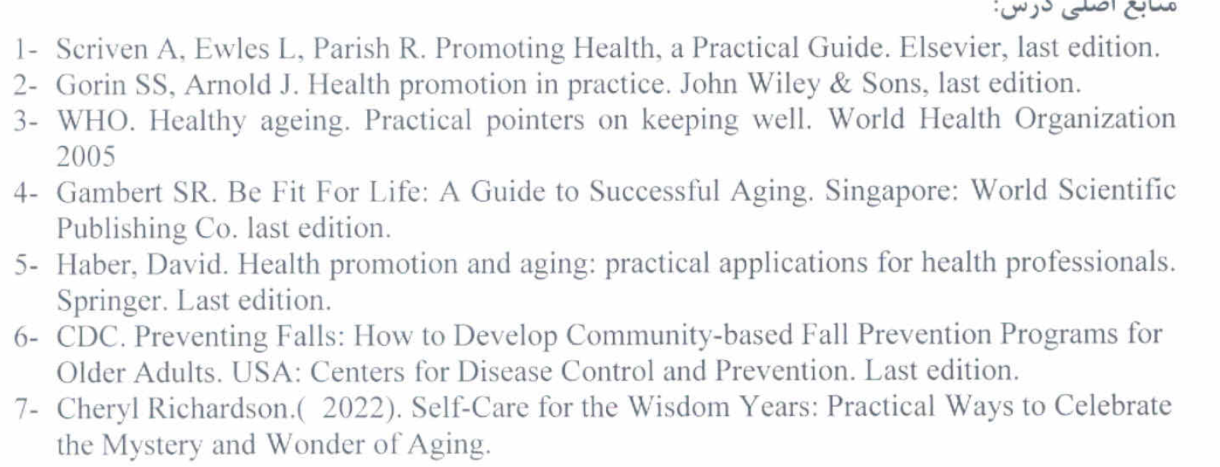

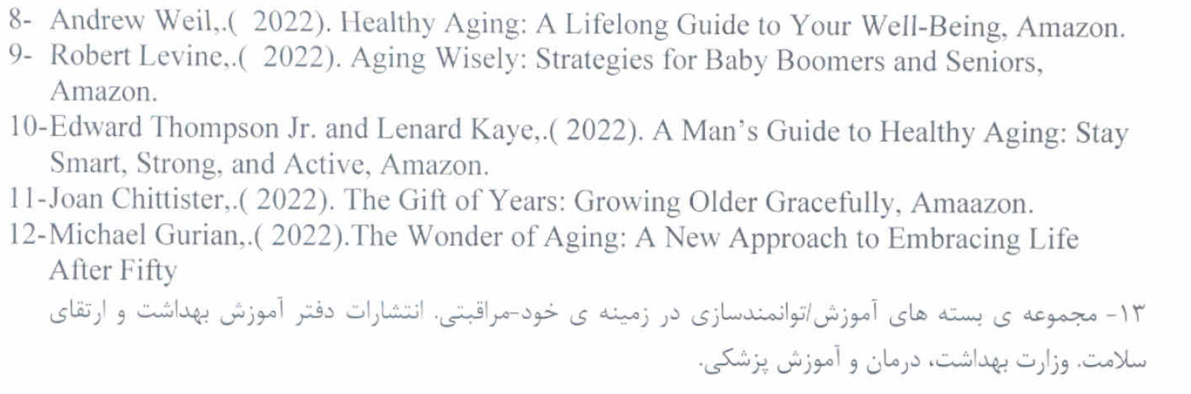

جدول زمانبندي ارايه دروس
ملاحظات | دانشجو | مدرس | موضوع |  | جلسه و تاريخ
 |  | دکتر صادق مقدم- | و مولفه های آن | مفاهیم خود مراقبتی و سبک زندگی | 1
 |  | دکتر صادق مقدم | تغذیه سالم، عادات و رفتارهای غذایی ، بهداشت و ایمنی مواد غذایی  کنترل وزن در سالمندان - فعالیت بدنی و ورزش |  | 2
 |  | دکتر صادق مقدم | عوامل غیر رفتاری موثر در بروز بیماری های غیر واگیر ( زنتیک و محیط)- اختلالات عضلانی و اسکلتی |  | 3
 |  | دکتر صادق مقدم | بیماری های قلبی ، عروقی- بیماری های تنفسی |  | 4
 |  | دکتر صادق مقدم | سوانح و حوادث- سرطان ها و اختلالات سیستم ایمنی |  | 5

دانشجویان عزیز توجه نمایند که:
- قبل از ارایه و جمع آوری مطالب با استاد هماهنگی نمایید
- از منابع به روز ومعتبر استفاده نمایید
- منابع از سال 2015 به بعد باشد (بجز واردی که مرتبط با تاریخچه می باشد).
- حداقل از 5 مقاله که مربوط به معرفی مداخلات و راهکارهای درمانی و پرستاری است استفاده گردد ) این موارد علاوه بر مقالاتی است که در سایر قسمت ها استفاده می گردد .
- پاور ها بطو توامان فارسی و انگلیسی باشد
- حد اکثر پاور ها بیشتر از 40 عدد نباشد

یک هفته قبل از ارائه مطالب تهیه شده برای بررسی اولیه برای استاد ارسال گردد
سایر نکات برای تهیه مطالب ارائه کلاسی در طرح درس اورده شده
موضوعات کنفرانس کلاسی :
1-خود مراقبتی در بحران ها
2-خود مراقبتی در بیماری های تنفسی
3-خود مراقبتی در تغییرات اقلیمی
4-خود مراقبتی در بیماری های گوارشی

